Министерство науки и высшего образования Российской Федерации

Федеральное государственное автономное образовательное учреждение

высшего образования

«СЕВЕРО-КАВКАЗСКИЙ ФЕДЕРАЛЬНЫЙ УНИВЕРСИТЕТ»

Институт перспективной инженерии

Департамент цифровых, робототехнических систем и электроники

**ОТЧЕТ**

**ПО ПРАКТИЧЕСКОЙ РАБОТЕ №4**

**дисциплины**

**«Инженерная и компьютерная графика»**

**Вариант 11**

|  |  |  |  |
| --- | --- | --- | --- |
|  | | Выполнил:  Репкин Александр Павлович  3 курс, группа ИВТ-б-о-22-1,  09.03.01 «Информатика и вычислительная техника», направленность (профиль) «Программное обеспечение средств вычислительной техники и автоматизированных систем», очная форма обучения  _______________________________  (подпись) | |
|  | | Проверил:  Ассистент департамента цифровых, робототехнических систем и электроники Хацукова А.И  _______________________________  (подпись) | |
|  | |  | |

Отчет защищен с оценкой ___________ Дата защиты__________________

Ставрополь, 2024 г.

**Тема:** Проецирование объекта на три взаимно перпендикулярные плоскости проекции

**Цель:** изучить проецирование как метод графического отображения формы предмета, построить проецирование объекта на три взаимно перпендикулярные плоскости проекции.

**Порядок выполнения работы:**

1. Запущена программа KOMPAS 3D. Был создан новый документ – Чертёж. Понадобилось: выбрать альбомную ориентацию и формат А3; указана локальная система координат в точке (205;150); установить вспомогательные прямые и отрезки, обозначающие контуры детали; усечь кривые линии и построить штриховую (Невидимую) линию; установить дополнительные вспомогательные прямые и с их помощью установить отрезки, являющиеся видом сверху; для вида слева при помощи дуги (Тип вспомогательная) произвести переход и установить вспомогательные прямые; установить отрезки для отображения вида слева; установить размеры на чертеже; удалить все вспомогательные линии (Прямые и дуги).

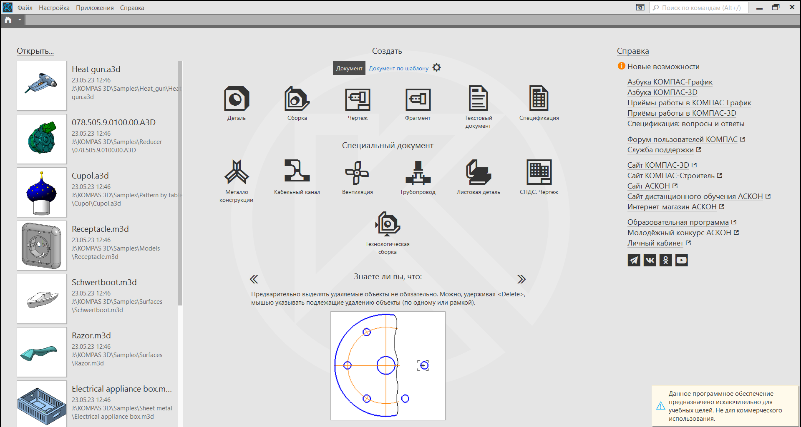

Рисунок 1 – Приветственное окно программы KOMPAS 3D

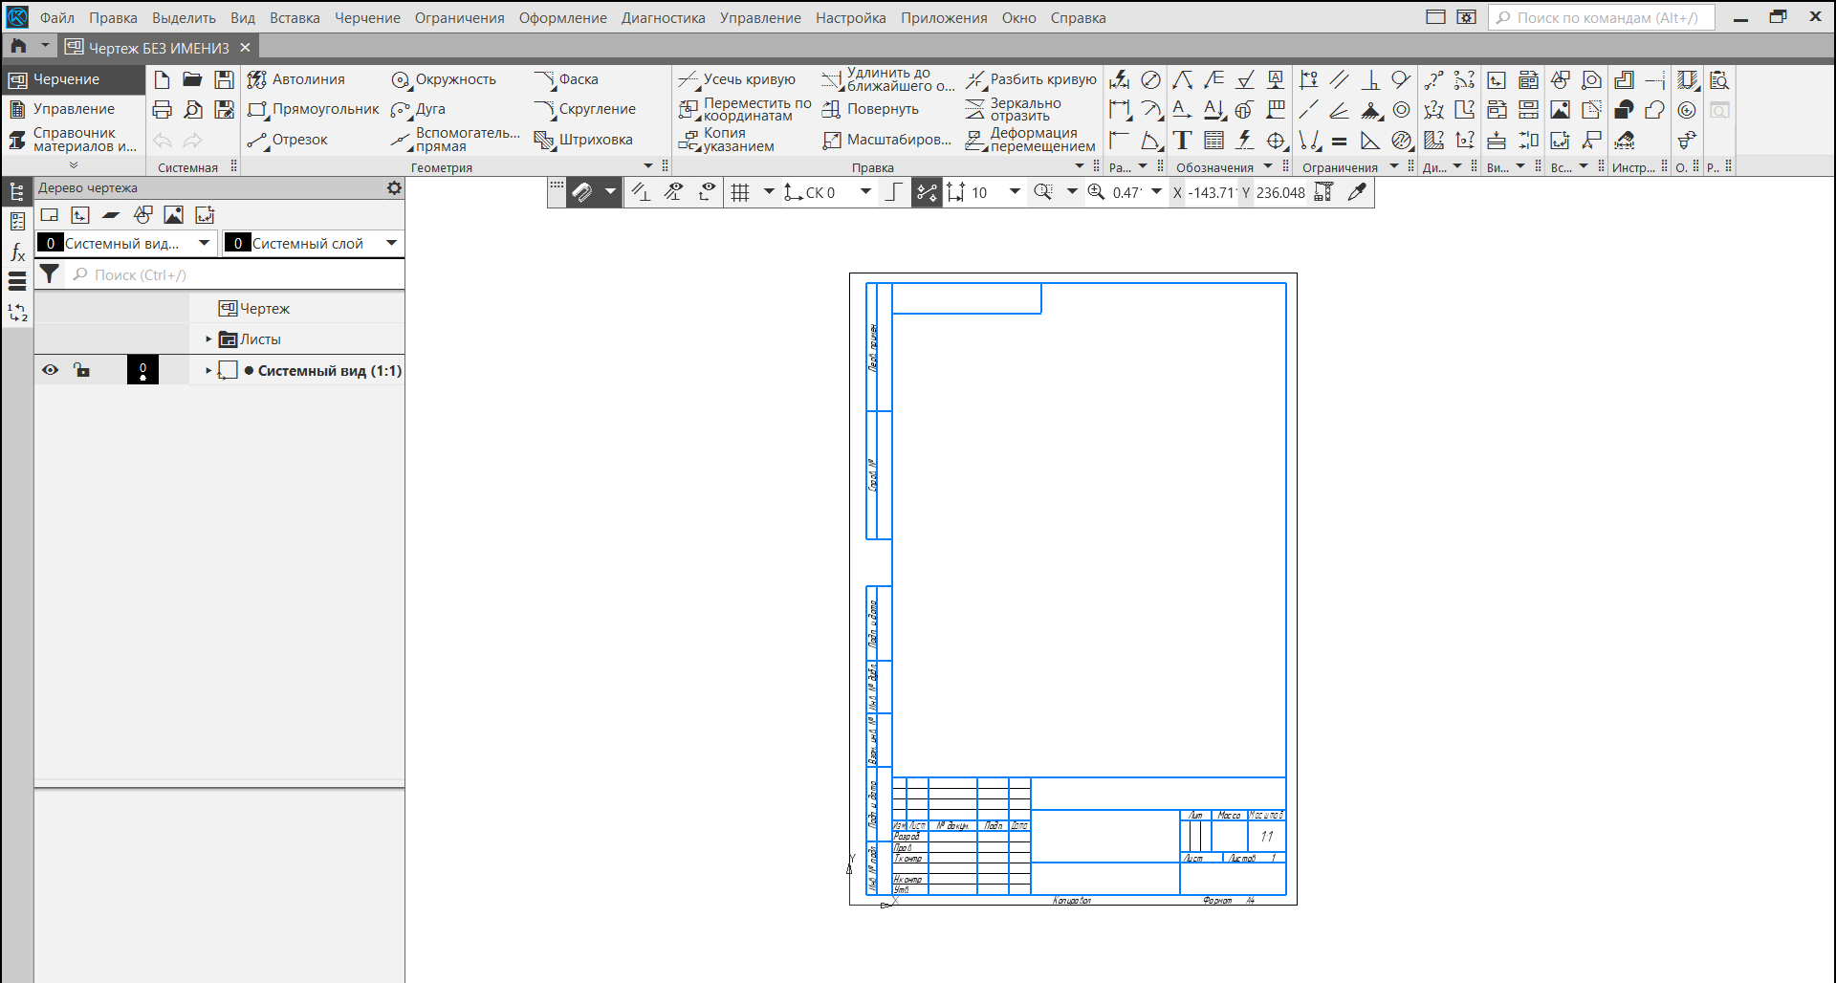

Рисунок 2 – Создание нового документа типа “Чертёж”

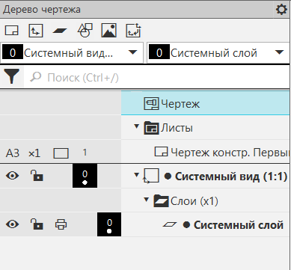

Рисунок 3 –Установка альбомной ориентации и формата А3

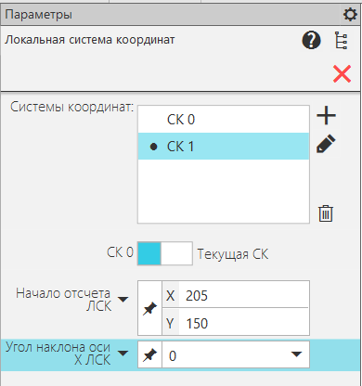

Рисунок 4 – Установка локальной системы координат в точке (205;150)

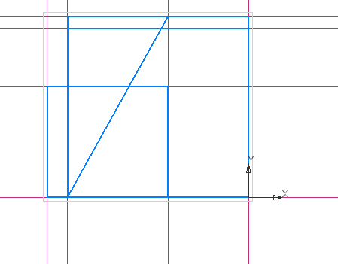

Рисунок 5 – Построены контуры детали и установлены вспомогательные прямые

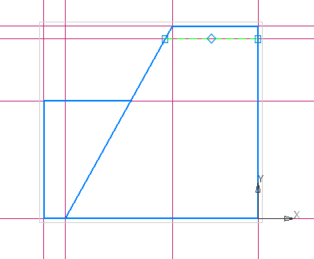

Рисунок 6 – Усечение кривых и построение невидимой (Штриховой) линии

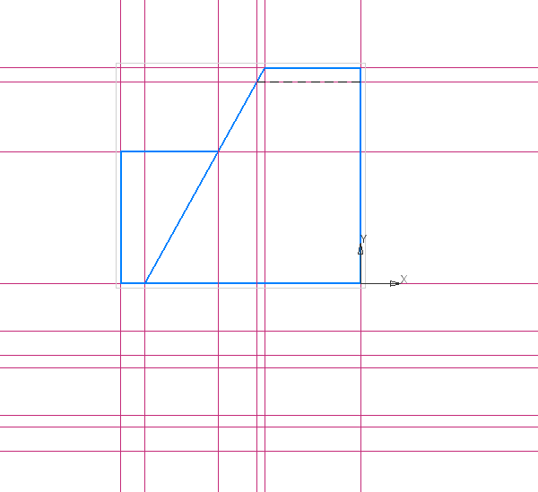

Рисунок 7 – Установка дополнительных вспомогательных прямых



Рисунок 8 – Использование вспомогательных прямых для построения отрезков

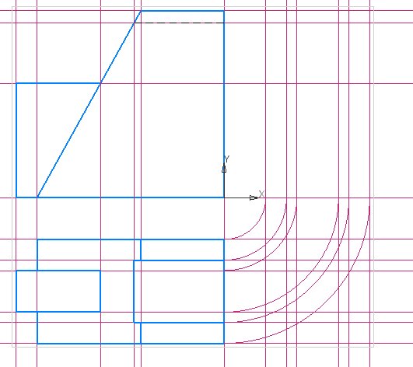

Рисунок 9 – Установка вспомогательных дуг и вспомогательных прямых

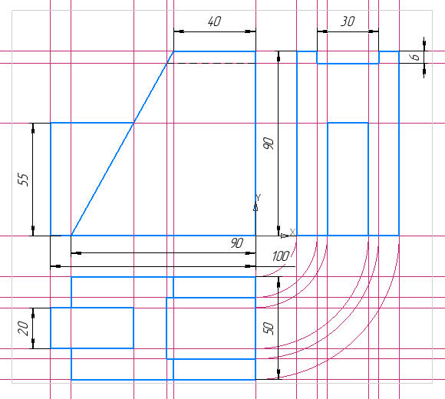

Рисунок 10 – Установка вида слева и размеров

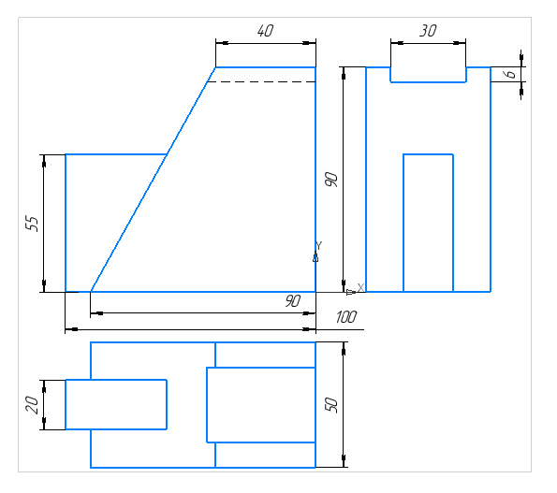

Рисунок 11 – Удаление вспомогательных прямых

1. Выполнено индивидуальное задание в соответствии с полученным вариантом – №11 (Рисунок 12).



Рисунок 12 – Полученный для выполнения чертёж №1

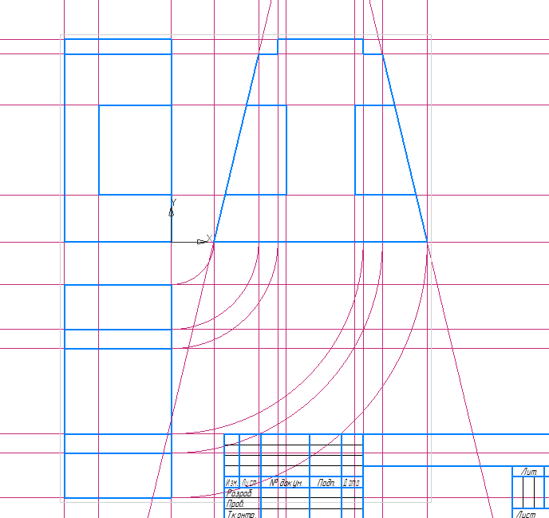

Рисунок 13 – Установленные элементы, до удаления лишних частей

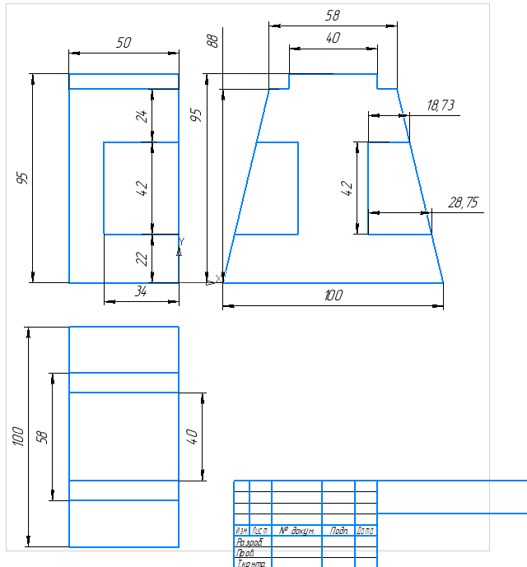

Рисунок 14 – Итог выполнения работы, с размерами

1. Выполнено индивидуальное задание в соответствии с полученным вариантом – №11 (Рисунок 15).



Рисунок 15 – Полученный для выполнения чертёж №2

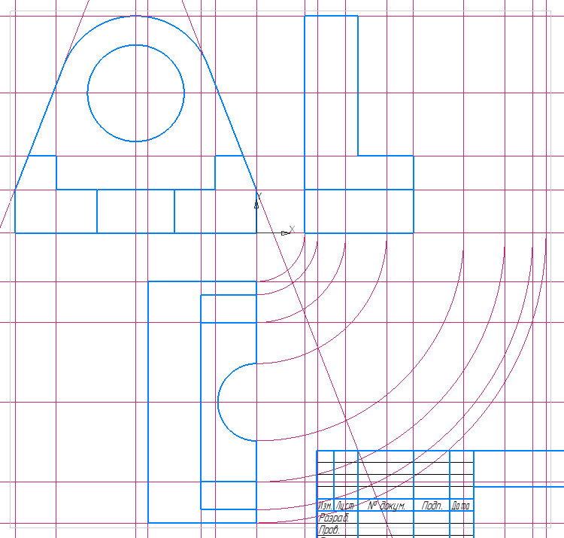

Рисунок 16 – Установленные элементы, до удаления лишних частей

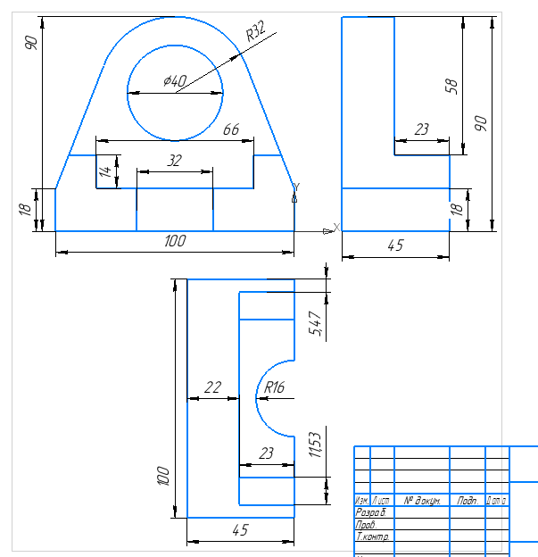

Рисунок 17 – Итог выполнения работы, с размерами

**Ответы на контрольные вопросы:**

1. **Что такое предмет? На какие типы делятся формы (примеры)?**

**Ответ:** в черчении предмет – материальный объект, представляющий собой модель изделия или геометрического тела, деталь, сборочную единицу, комплект, комплекс. Названные предметы являются объектами изучения с точки зрения отображения их геометрических, технических параметров (свойств) графическими способами. Изучая предмет с натуры, можно получить информацию о его форме, конструктивных особенностях, материале, размерах, массе, покрытии, цвете, примерной стоимости изделия, функциональном назначении и др.

Геометрическая информация представляет собой совокупность данных о геометрической форме предмета, положении и ориентации его в пространстве. Каждый предмет имеет свою форму, которая является его основной визуальной характеристикой. Геометрической формой называется внешний облик предмета, характеризующийся совокупностью его геометрических свойств. К геометрическим свойствам предметов относятся: размеры, пропорции, взаимное расположение составляющих элементов формы.

Предметы бывают простой и сложной формы. К предметам простой формы относятся те, которые представляют собой геометрические тела: цилиндр, конус, шар, призма, пирамида. К предметам сложной (составной) формы относятся такие, которые образованы сочетанием различных геометрических тел.

1. **Что такое проецирование? В чем суть метода проецирования?**

**Ответ:** проецирование – процесс получения проекций предмета на какой-либо поверхности (плоской, цилиндрической, сферической, конической) с помощью проецирующих лучей. Проецирование может осуществляться различными методами.

Метод проецирования – способ получения изображений с помощью определенной, присущей только ему совокупности средств проецирования (центра проецирования, направления проецирования, проецирующих лучей, плоскостей (поверхностей) проекций), которые определяют результат – соответствующие проекционные изображения и их свойства.

1. **Какие существуют типы методов проецирования? В чем их различие?**

**Ответ:** Методы проецирования:

1. Центральное – применяется для построения перспективных изображений улиц, городов, площадей в архитектуре, а также отображения внешнего облика изделия в дизайнерских проектах
2. Параллельное:

2.1) Прямоугольное – применяется для построения чертежей в системе проекций, а также аксонометрических изображений, используемых в науке, технике, дизайне и архитектуре

2.2) Косоугольное – используется для построения аксонометрических проекций.

1. **Как проецировать предмет на одну плоскость проекций?**

**Ответ:** при прямоугольном проецировании на одну плоскость проекций деталь следует расположить так, чтобы полученное изображение давало наибольшую информацию о её форме. Изображение грани, параллельной плоскости проекций, будет отображаться в натуральную величину, а перпендикулярные грани – в виде прямых или точек.

1. **Как проецировать плоскость на две взаимно перпендикулярные плоскости проекций?**

**Ответ:** для проецирования плоскости на две взаимно перпендикулярные плоскости проекций (фронтальная и горизонтальная) объект помещают в систему плоскостей проекций, через его точки проводят проецирующие лучи, перпендикулярные плоскостям. В результате получают две проекции: фронтальную и горизонтальную. После этого горизонтальная плоскость поворачивается на 90 градусов и совмещается с фронтальной, что позволяет получить чертеж с двумя проекциями.

1. **В чем преимущества проецирования на три взаимно перпендикулярные плоскости проекции в отличие от проецирования на две взаимно перпендикулярные плоскости проекции?**

**Ответ:** проецирование на три взаимно перпендикулярные плоскости позволяет более полно передать информацию о сложной форме объекта, которую невозможно показать на двух проекциях. Третья, профильная проекция (W), добавляет дополнительные сведения о ширине и форме объекта, устраняя неоднозначности, которые могут возникнуть при использовании только двух проекций.

**Вывод:** в ходе выполнения практической работы было изучено проецирование как метод графического отображения формы предмета, построение проецирования объекта на три взаимно перпендикулярные плоскости проекции.